COĞRAFYA DERSİ 9. SINIF 1. DÖNEM 3. YAZILI SORULARI (3)

… – … EĞİTİM VE ÖĞRETİM YILI ………..……………..… OKULU 9/… SINIFI
COĞRAFYA DERSİ 1. DÖNEM 3. YAZILISI

Tarih: …/…/……
ADI SOYADI:………………………… NU:………….. PUAN:………

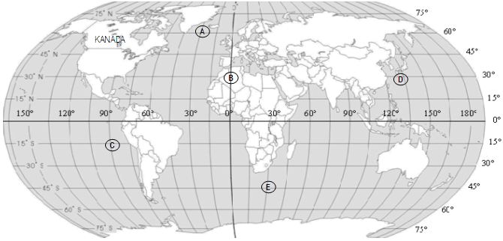

1. Yukarıdaki haritadan yararlanarak aşağıdaki soruları cevaplandırınız. (10x2= 20 puan)

- A noktasının koordinatı: …..............................................................................................

- B noktasının koordinatı: …........................................................................................................

- C noktasının koordinatı: …........................................................................................................

- D noktasının koordinatı: …........................................................................................................

- E noktasının koordinatı: …........................................................................................................

- Kanada’nın koordinatlarını yaklaşık olarak yazınız

- A noktasının Ekvatora uzaklığı yaklaşık ……………………………….. km.dir.

- A-B arasındaki zaman farkı: ……………………………………………………………...

- En fazla yerel saat farkı ……………………………………...…………………. merkezleri arasındadır.

- Yerel saati en ileri olan merkez ………………………, en geri olan merkez ……….…………………..

2. Aşağıdaki cümlelerde baş bırakılan yerleri uygun kelimelerle doldurunuz. (10x2= 20 puan)

- Bir çizimin harita olabilmesi için ………………………………………………………………. Gereklidir.

- Coğrafyanın bölümlerinden olan ……………..………………… botanik verilerinden yararlanır.

- Haritada başlık ………………………………………….. anlatır.

- Haritada kullanılan işaretler …………………………………………… bölümünde gösterilir.

- Kutupların yerini …………………………………………. şekli belirlemiştir.

- Haritada ………………. Bulunur, krokide …………………. Bulunmaz.

- Yerçekimi dünya üzerinde ………………………………………… da azdır.

- 150o Doğu meridyeni ………………………………. Saat diliminde yer alır.

- Eş yükselti eğrileriyle çizilmiş haritada okla gösterilen yer ……………………………………’tır.

- Dünyanın kendi etrafındaki hareketine ………………….. hareketi denir.

3. Yerel saati 36 o Batı boylamından 1 saat 24 dakika ileri olan boylamı bulunuz.

4. Tablodaki boşlukları uygun şekilde doldurunuz. (5x2= 10 puan)

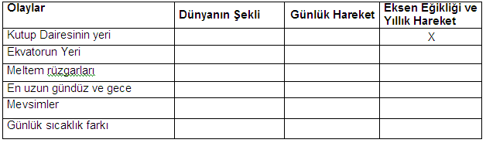

5. Gerçekte 1600 km2 olan bir adanın 100 cm2 ile gösterildiği haritanın ölçeği nedir?

6.
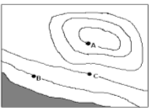
Yukarıdaki izohips haritasında A-B arası gerçekte 2 km. ve eğim % 40 ise C noktasının yükseltisi kaç metredir? (10 Puan)

7. 45 o Kuzey enlemi ve 10o batı boylamı üzerindeki A noktasında yerel saat 12:00 iken 60 o Güney enlemi ve 10 o Batı boylamı üzerinde yer alan B noktası arasındaki yerel saat farkı nedir? Sonucunu bulunuz ve nedenini açıklayınız. (10 puan)

8. Aşağıdaki terimleri açıklayınız. (10 puan)

Yörünge:

Ekinoks:

Boylam:

Meteoroloji:

Coğrafya:

BAŞARILAR DİLERİM...

